Corrections Semaine 9 – jeudi

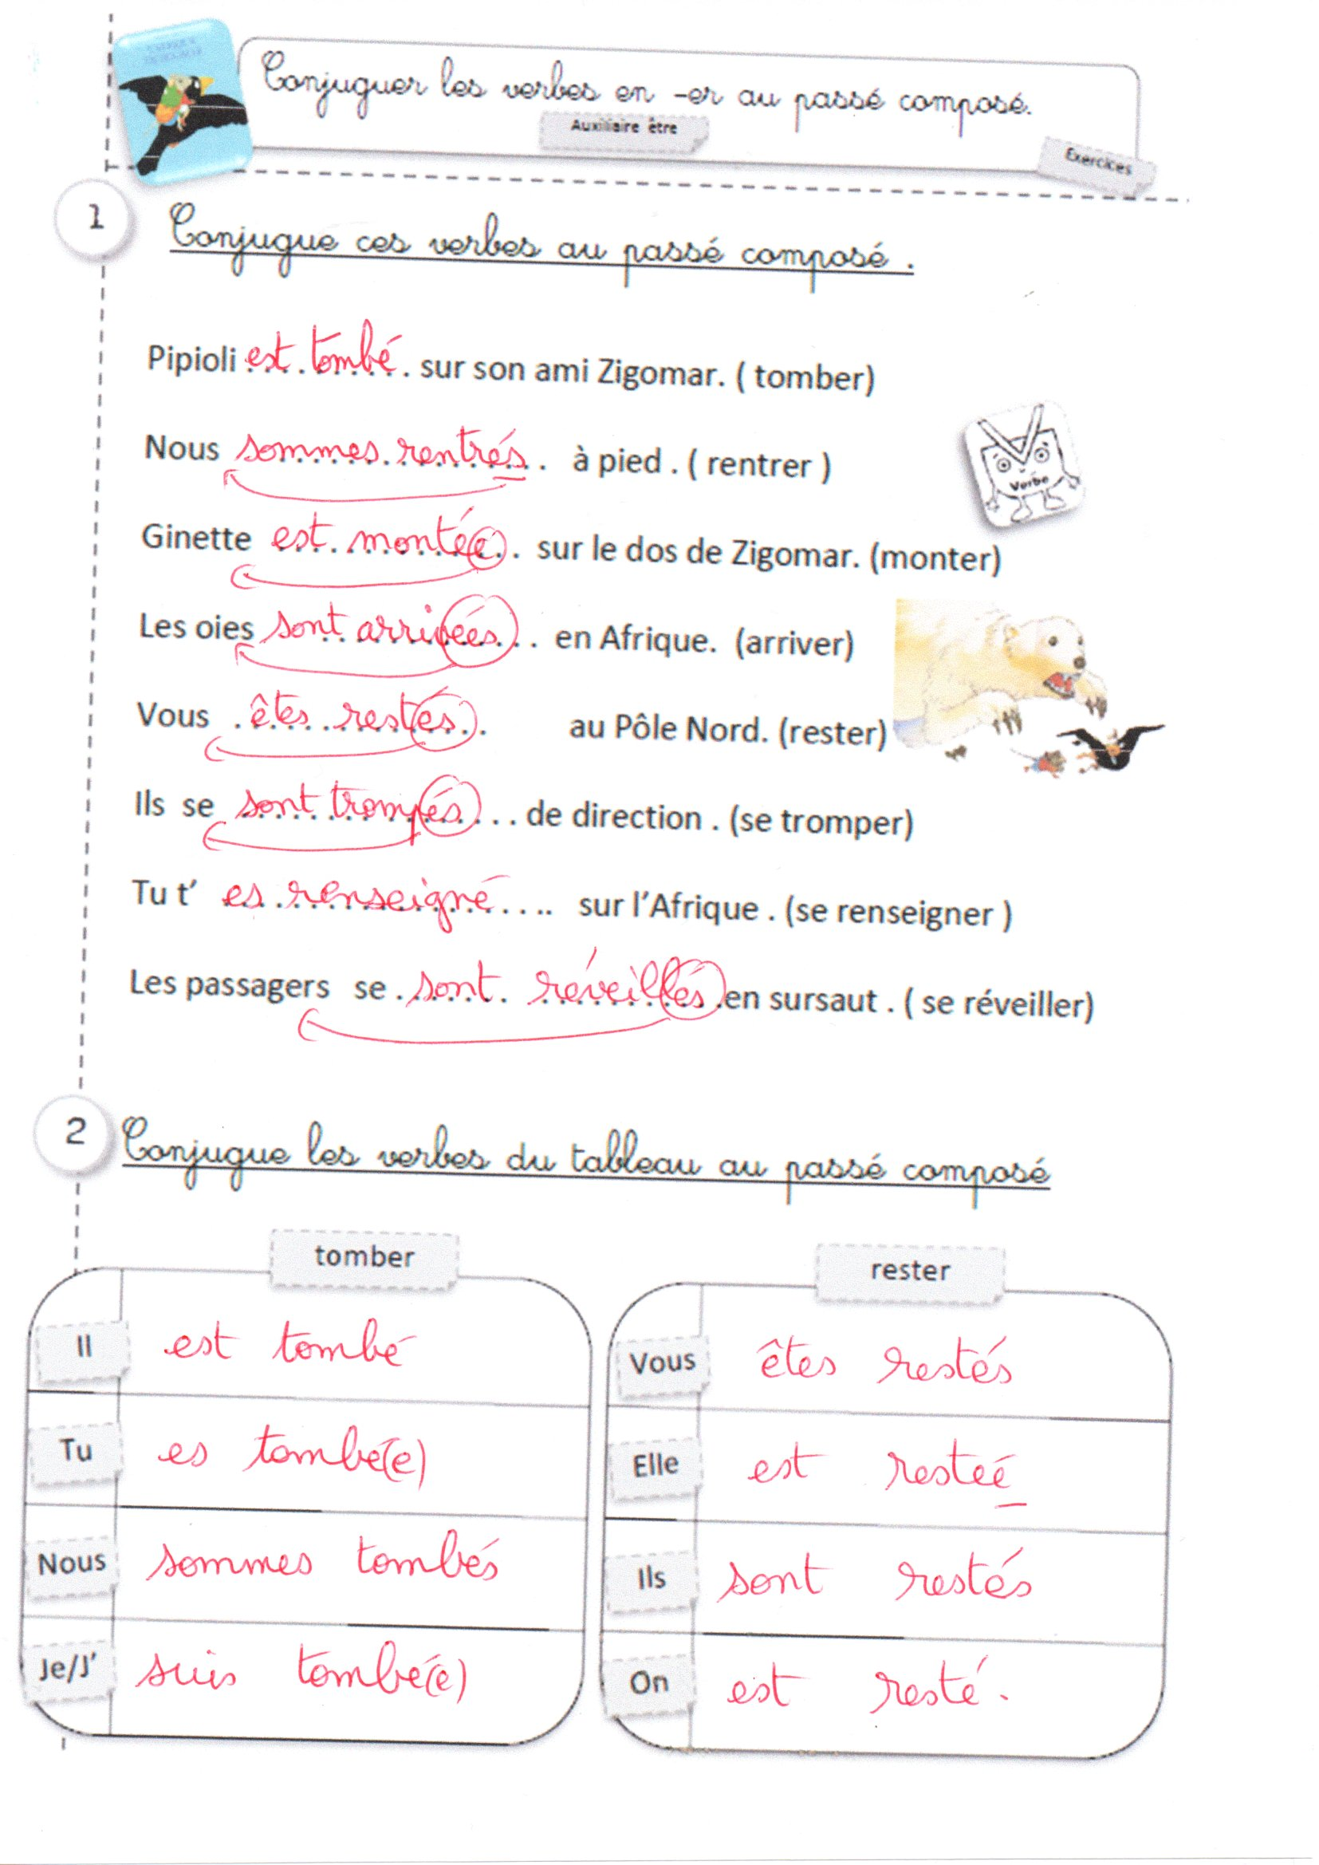
Complète par ont ou on :
On va au marché ce matin.
Les marchands ont de beaux légumes.
Mes parents ont du mal à choisir.
Finalement, on prend un chou-fleur.
On entre dans la boulangerie et on fait la queue.
Les boulangères ont beaucoup de clients.
Ils ont plein d’achats à faire.
Enfin on rentre à la maison et on se met à cuisiner.
Mes frères ont très faim.

